## 

## ALGORİTMA VE PROGRAMLAMAYA GİRİŞ.

## PROJE 2 :KAPALI SAYILAR.

Abdurrahman Naccar:220710008

Mahmud el-muhammed:220710078

Teslim tarihi:16/12/2022.

# ANALİZ

1.Kullanıcıdan bir sayi girmesini istenilecek.

2.Kullanıcının girdiği sayı bu fonkiyonlara girecek:

2.1.SORT fonksiyonu:sayının rakamları sıralamak için yazılan bir fonksiyondur.

2.2.CHECK NUMBER fonksiyonu:girilen sayının basamak sayısını inclemek için yazzılan bir

fonksiyondur.

2.3.CHECK CLOSED fonksiyonu:girilen sayının kapalı olup olmadığını inceleyen foksiyondur.

2.4.ADD ZERO fonksiyonu.

3.Girilen sayı tüm fonksiyonlardan geçtikten sonra sonuçlar ekrana yazdırlacaktır.

# TASARIM

1-)

Kullanıcıdan sayı alınacaktır. Fonksiyonlara çağırılacaktır.-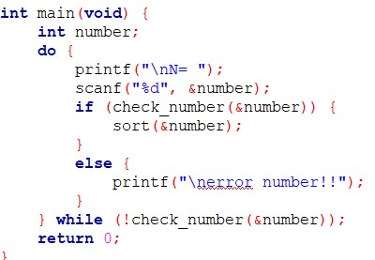

2-)SORT FONKSİYONU:

metin içeren bir resim

Açıklama otomatik olarak oluşturuldu

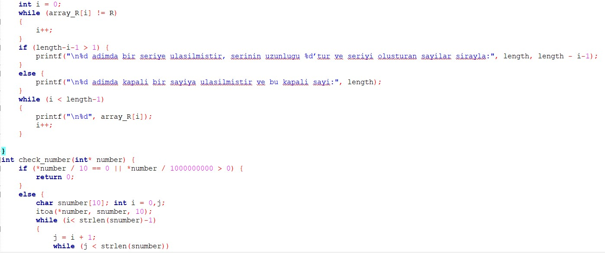

metin içeren bir resim

Açıklama otomatik olarak oluşturuldu

metin içeren bir resim

Açıklama otomatik olarak oluşturuldu

3-)CHECK NUMBER FONKSİYONU:

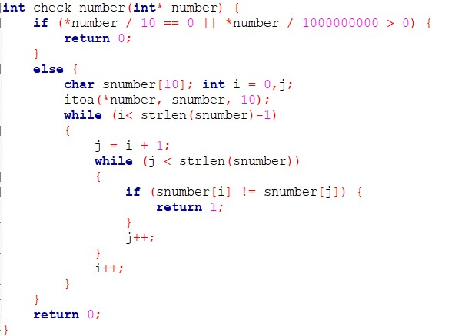

4-)CHECK NUMBER FONLSİYONU: